车辆识别系统
设计方案
(草稿)

华畅科技（大连）股份有限公司

目录

第一章 概述 4

第二章 设计原则,需求分析 6

2.1)车辆的特征提取 7

2.2)周边环境场景的分析理解 8

2.3)大数据的采集, 分析, 加工处理和深度学习 8

2.4)与车辆内其它智能设备系统的互联与数据通信 10

第三章 方案设计要求及目标 11

3.1)摄像机 11

3.2)车辆识别分类 Error: Reference source not found

3.3)数据计算 11

3.4)系统构成 12

第四章 其它 13

概述
近年来随着互联网技术的飞速发展, 软件技术的日臻成熟, 以及各种硬件技术,设备,平台的性能不断提高, 同时体积不断缩小,价格不断下降, 以及互联网速度带宽的不断提高. 高智能化的机器视觉,图像处理系统的市场化应用实现的可行性正逐渐离我们越来越近.

车辆图像识别是智能交通系统的重要组成部分. 需要人工智能, 图像处理, 计算机视觉, 模式识别, 机器学习等相关技术理论的综合应用. 近年来随着大数据, 数据挖掘, 云计算技术的不断演进和成熟, 高清晰度分辨率图像的处理, 复杂算法耗时运算, 大数据量处理传输已经成为可能. 为这个领域的市场化发展进步带来了更多的可能性.

传统的车牌识别技术已经投入市场化应用很长时间, 且已经比较成熟. 但是其实质仍是属于一般工业自动化控制技术的范畴. 智能化的程度, 适应性比较低, 且对采集设备和车辆目标有较严格的限制性要求. 比如要求固定摄像机位和角度, 安装地感线圈触发图像采集, 要求车辆以一定速度范围和固定方向角度依次逐一通过指定的狭长区域等…不适用于一般性的智能化交通管理系统下大交通流量和复杂多变环境场景以及变换位置,多目标,移动采集等复杂需求.

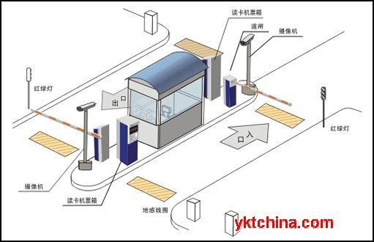
図 1 传统车辆(车牌)识别系统
智能车辆识别系统, 从功能上: 除了针对车辆的车牌识别, 能够提供更高的识别性能, 更强的设备安装环境适应性以外. 还能够实现对车辆的车型, 具体型号, 颜色等具体细节信息实现有效的识别. 同时设计目标要求能够对一般性的公路交通高速度, 大流量的车流进行实时的高效识别. 应用人工智能和机器学习技术提高识别的精确度, 同时应用大数据, 数据挖掘, 云计算技术等, 实现车载设备和道路固定设备的信息处理联网数据共享一体化. 实现大的地理范围内完整一体化的高智能化交通管理系统平台.

应用场景:
- 公路, 高速公路上实时车流检测, 车辆识别, 智能交通管理.
- 公安部门对大范围内车辆跟踪, 定位. 监控视频数据自动分析处理. 打击犯罪, 追捕交通肇事车辆.
- 为车辆无人驾驶技术的实现提供技术基础和信息支持.
- 扩展到其它民用和军用领域如航空航天飞行器对地面, 路面, 水面, 海面目标的识别定位, 搜救. 提供信息数据, 技术支持.

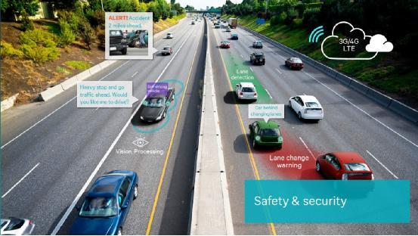
図 2

设计原则,需求分析

车辆的特征提取
车辆”面部”的特征提取: 大灯, 车牌, 前挡风玻璃, 保险杠, 散热格栅的几何形状和相对位置, 角度等细节特征.
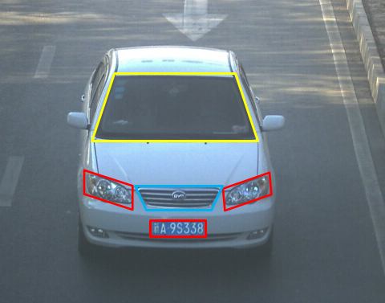
図 3
车辆尾部的特征提取: 尾灯, 车牌, 后挡风玻璃的几何形状和相对位置, 角度等细节特征.
车辆整体轮廓的特征提取: 高度, 长度, 各部分比例, 曲线弧度. 轮胎位置, 车轮轮距.
车辆的实时运行状态: 速度, 朝向, 转向, 加速度.

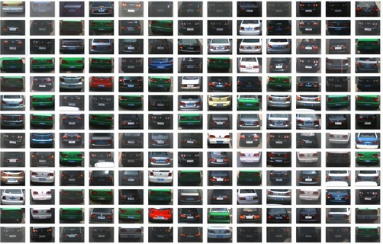
図 4

周边环境场景的分析理解
路面, 路面标识, 路边缘的位置定位.
路旁树木, 绿化带, 行人, 路灯, 电线杆, 建筑物, 路牌.
周围其它车辆, 移动目标(摩托车,电动车, 自行车等)的位置定位;

根据时间和地理信息, 周围环境和云数据推测光照阴影, 表面反光.

大数据的采集, 分析, 加工处理和深度学习

根据时间和地理位置信息和大数据分析当前场景环境的光照情况;

常见表面颜色(黑, 白, 灰, 红, 蓝, 黄)车辆的不同部位, 不同角度, 在不同光照条件下的颜色变化, 反光的智能学习.

通过网页爬虫, 对某汽车网站内的各种品牌型号的车型图片库进行抓取和自动处理. 语义识别, 分析车辆的外观图片, 提取车辆外观细节特征, 提取车辆具体型号. 将提取的数据分析整理, 进行云存储.
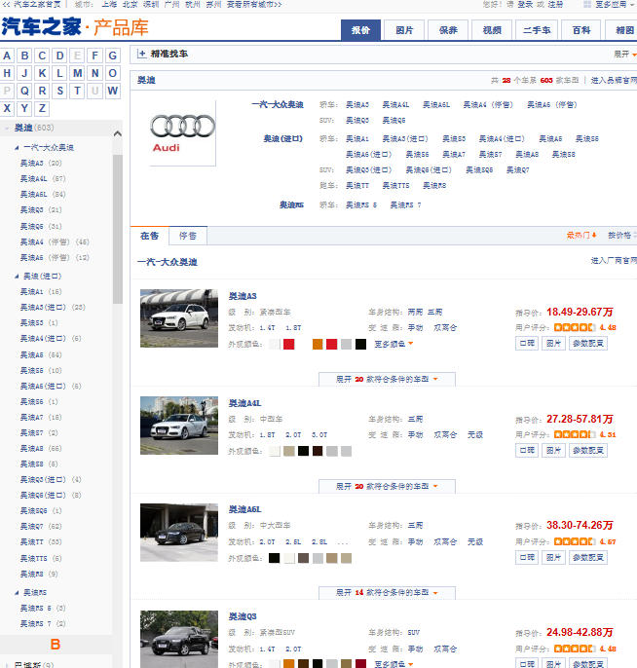
図 5 通过网页爬虫收集分析车型数据

与车辆内其它智能设备系统的互联与数据通信

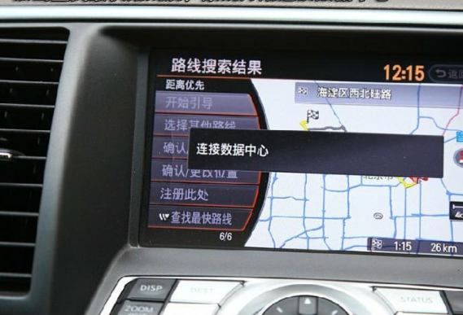
図 6

方案设计要求及目标

摄像机
摄像机硬件方案, 根据实际情况(车流量, 处理速度等), 考虑采用多摄像机的模式;
单个或者一组摄像机取中远景, 识别车辆目标, 轮廓, 位置信息.
根据识别的车辆位置和轮廓信息, 控制变焦高分辨摄像机拍摄车辆的关键细节部分供细节分析识别处理.

车辆识别分类
车辆的识别, 分为静止车辆识别和运动车辆识别.
对于静止车辆的识别(包括网页爬虫抓取的车型外观图片). 采用模式识别, 分析特征形状, 如车轮等关键特征部位的轮廓形状, 进而分析确定车辆整体轮廓.
对于运动车辆, 采用运动目标检测, 背景分离, 光流法等定位车辆目标.

数据计算
对于摄像头采集到的图像进行各种识别和计算. 根据复杂度和实际情况. 合理设计, 规划.充分利用云计算资源.
多处理器并行计算, 分布式计算, 云计算.
较快速的目标定位, 轮廓分析, 摄像头控制, 在本地完成.
耗时复杂的算法, 细节特征分析计算, 大数据量的统计分析, 智能深度学习, 利用宽带数据传输和云计算完成.
以前面步骤的计算结果为输入,作为后面计算步骤提高精确度和速度的辅助条件和依据.

系统构成
系统安装运行环境分固定地点设备和车载设备系统.
不论是固定地点设备还是车载设备系统, 在相关联的同一个场景下. 整个场景区域内的所有子系统, 都作为整个系统的一个部分, 全体作为一个整体的系统, 互相之间能够通信和沟通, 互相间协助共享对关联目标的分析结果.

其它
分部测试确定硬件性能指标
摄像机性能参数, 数量, 机械运动控制操控, 变焦距离, 拍摄图像清晰度.
网络速度带宽, 数据传输速度.
统计各种不同类型图像识别处理的计算速度.

根据硬件测试结果进一步细化确定软硬件构成方案
在实际测试中完善丰富车型模式数据库, 提高机器学习效果, 修正调整优化各种细节参数, 设定.

前期设计分阶段分步骤实施.
各个子系统划分→各子系统性能指标测试→根据子系统性能指标重新设计软硬件构成

